ArduRover II (Bluetooth)
SEP 16
Publicado por Jesús

Control de manera inalámbrica (Bluetooth).
Para el control de manera inalámbrica, he utilizado la comunicación Bluetooth. Está muy instaurada, es fácil de que hoy en día lo tenga la mayoría de los dispositivos tipo Tablet o Smartphone. El SO donde he diseñado la aplicación, es en Android y el IDE que he utilizado es el “App Inventor”. (para saber más)
La implementación de esta parte del proyecto se basa en una entrada que con anterioridad realicé. (“Comunicación Bluetooth”). Lo que he implementado nuevo es el interfaz en dispositivo móvil, que en aquellos tiempos utilicé uno ya existente y ahora he desarrollado uno específico para este proyecto.
Básicamente la programación con el App Inventor se basa en la creación de bloques que manejan eventos y en el diseño y configuración del interfaz.

Configuración del Screen:
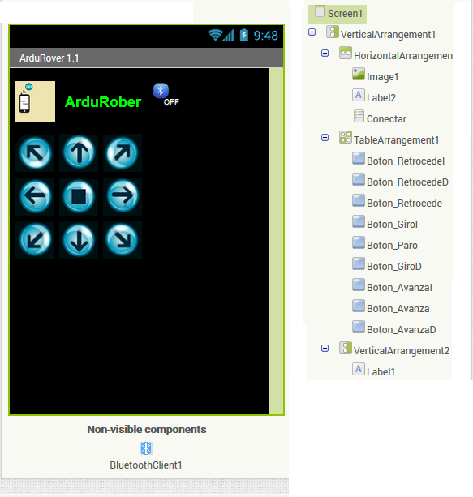

Bloques del Evento pulsar botón de conexión bluetooth
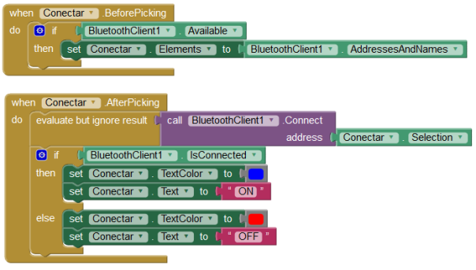

Bloque del Evento pulsar uno de los botones de movimiento
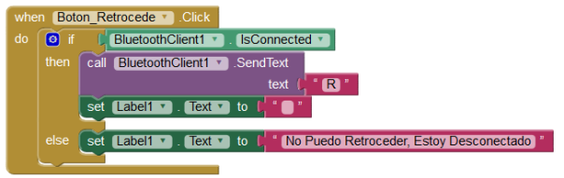
Como se puede ver la lógica de control es muy fácil, primero conecto el dispositivo mediante una conexión bluetoooth y cuando esta se realiza envío una cadena que la placa arduino la identifica y realiza una de las acciones previamente asignadas.

Estructura de decisión del programa Arduino.
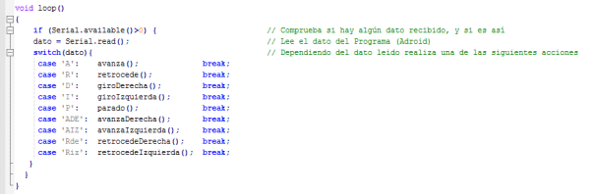
Esquema
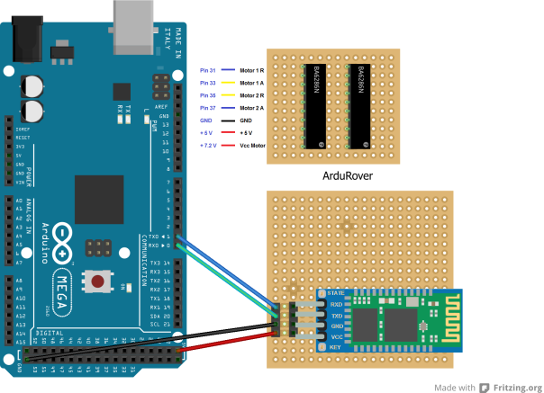
Código del Programa:
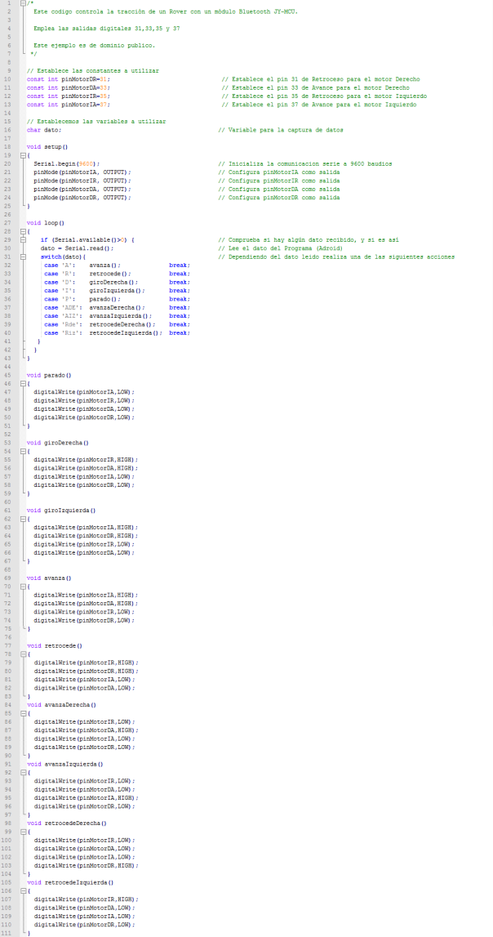
Fotos:
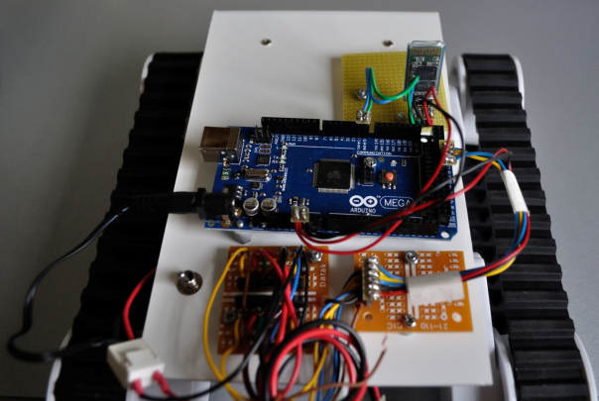
Vista de frente
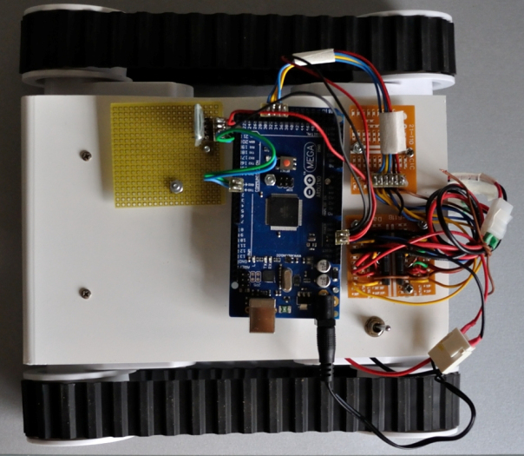
Vista desde arriba
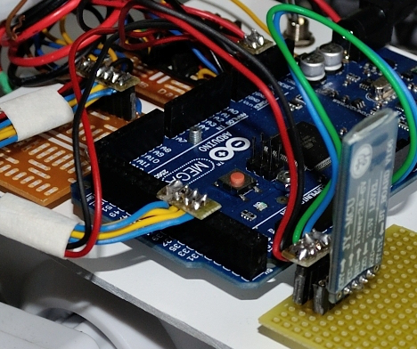
Detalle
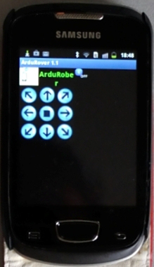
Visión del interface con un móvil
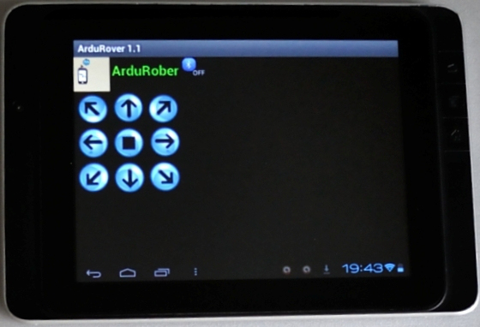
Visión del interface con un Tablet
Código fuente:
ArduRover_Tracción_Bluetooth.ino
Ficha del Proyecto:
ArduRover_II_Ficha_29
Vídeo resumen:
Publicado en Arduino, ArduRover, BA6289N, Bluetooth, Comunicacion Serie, Electrónica, Motor,Programación, Robótica
Deja un comentario
Etiquetas: Android, App Inventor, Arduino en Español, ArduRover,Bluetooth, Comunicación Serie, Electrónica, JY-MCU, Programación en Español, Robótica

ArduRover I (Tracción)
SEP 3
Publicado por Jesús
ArduRover
Empiezo un nuevo proyecto, la realización de un vehículo oruga capaz de moverse de manera autónoma o controlado a distancia. Irá evolucionando conforme pase el tiempo e implementemos múltiples accesorios y funciones. Algunas de las funciones que me gustaría que tuviese son las siguientes:
- Movimiento de Avance, Retroceso, Giro a la Izquierda, Giro a la Derecha, etc
- Capaz de seguir una línea mas o menos compleja.
- Capaz de reproducir una ruta previamente almacenada y salir de un laberinto
- Evitar obstáculos
- Programación a través de una pantalla LCD
- Control de manera inalámbrica (Bluetooth).
- Instrumentado con sensores de Luz, Temperatura, Sonido, etc.
- Comunicación bidireccional
- Brazo robotizado
- Cámara de Vídeo
- ETC
Gestión de la tracción.
Para esta parte he optado por la adquisición de un “Rover 5” con dos motores y dos encoder de Efecto Hall.
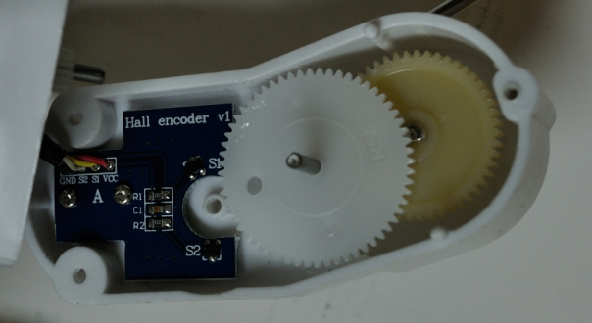
Sus características son las siguientes:
Tipo de Tracción Oruga
Tensión de Motores 7.2 Vcc
Intensidad de Motores 2.5 A
Torque de Motores 10 kg/cm
Proporción Caja de Cambios 86.8:1
Tipo de Codificador Cuadratura
Velocidad 1 km/h
Medidas 245x225x74
Resolución del Codificador 1000 pulsos por 3 vueltas
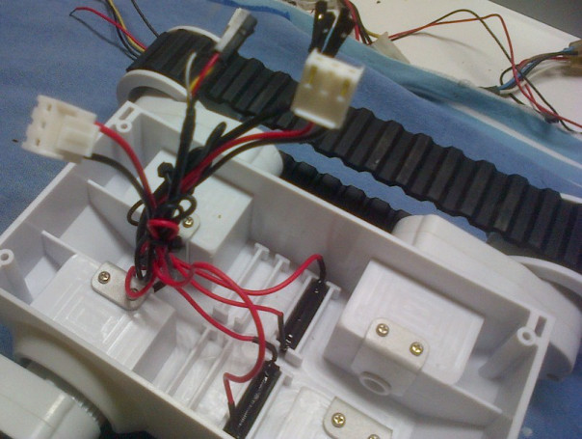
Para la gestión de los motores he utilizado dos BA6286N con las siguientes
Características:
Tensión máxima de alimentación 18 Vcc
Potencia máxima disipada 1050 mW
Temperatura de funcionamiento -20 a 75 ºC
Intensidad máxima de salida 1 A
Tensión de Vcc, Vm, Vref desde 4.5 Vcc a 15 Vcc

Valores para una temperatura ambiente de 25 ªc
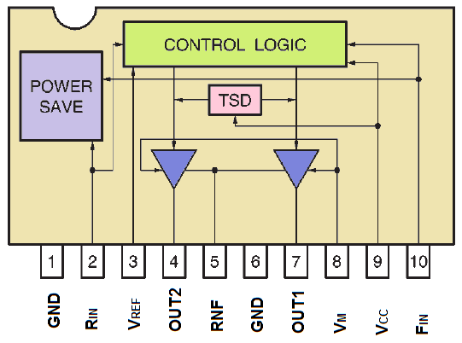
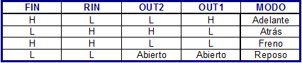
La configuración de los dos circuitos BA6286N es la siguiente:

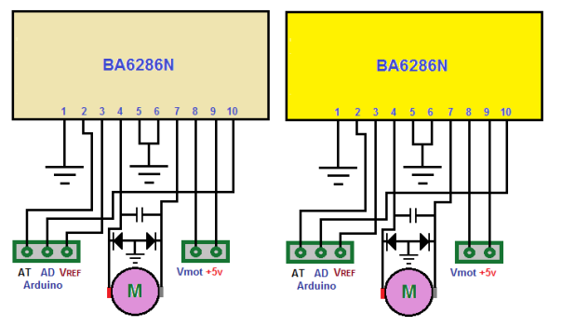 En la primera aproximación el terminal “Vref” lo he conectado a Vmot.
El funcionamiento es muy simple y similar al anteriormente explicado “L293D”. Dependiendo de que terminal que se encuentre en alto (+5), el integrado realiza la polarización de adelante, atrás, freno o reposo.
Para el montaje de toda la electrónica, he utilizado una plancha de metacrilato convenientemente pintado que servirá de soporte para todos los accesorios que en el futuro tendremos que conectarle.
Las conexiones entre los distintos módulos, las he realizado sirviéndome de placas de conexión auxiliares y puentes de conexión y desconexión fácil.

Esquema Eléctrico:
Circuito Práctico:
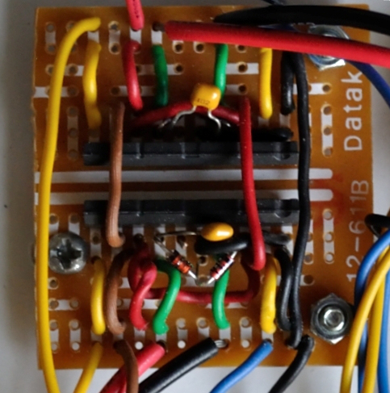
Código del Programa
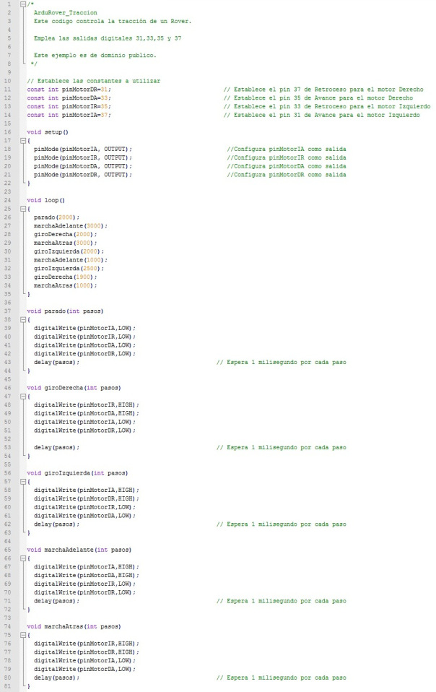
Fotos:
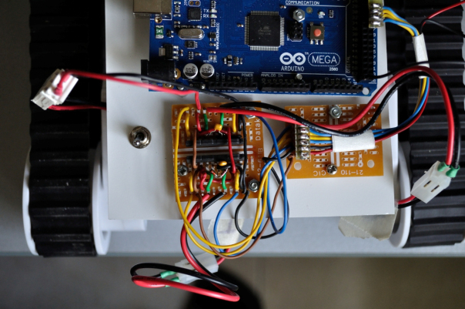
Detalle de las conexiones
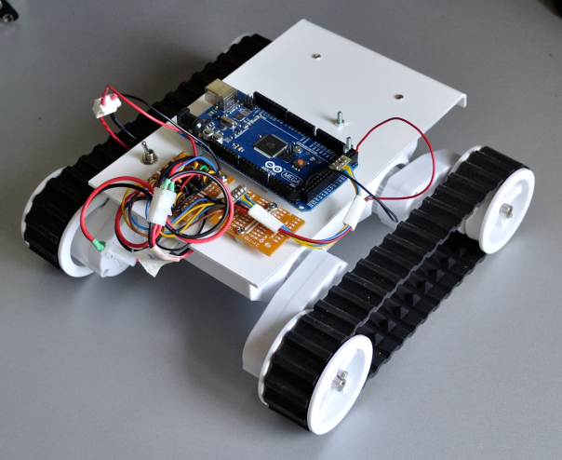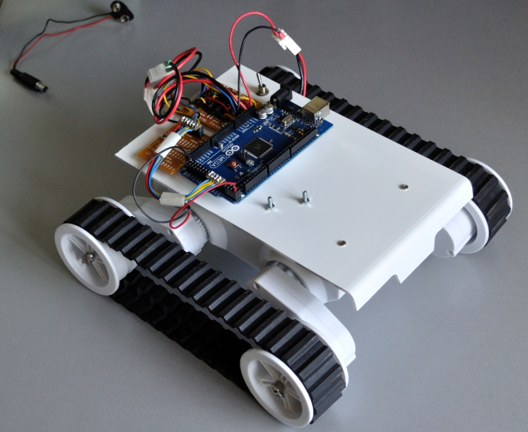
Vista en Perspectiva
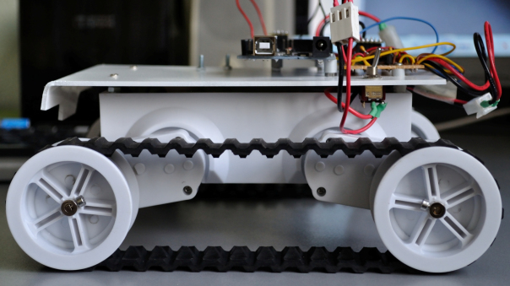
Vista Lateral
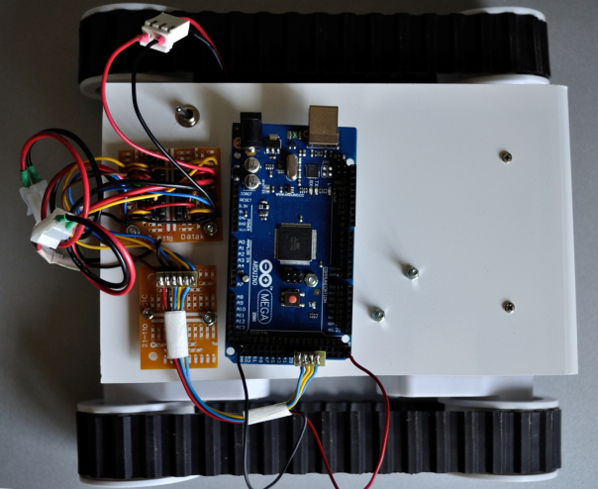
Vista de la Planta
Código fuente:
ArduRover_Traccion.ino

